**新 书 推 荐**

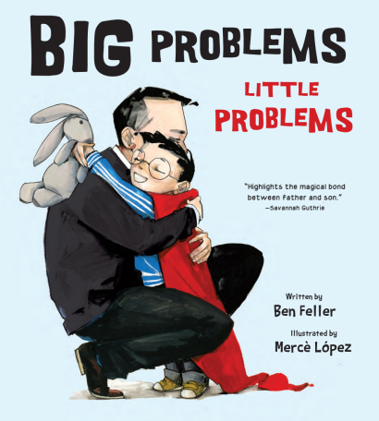**中文书名：《大问题，小问题》**

**英文书名：BIG PROBLEMS, LITTLE PROBLEMS**

**作 者：Ben Feller and Merce Lopez**

**出 版 社：Tilbury House Publishers**

**代理公司：ANA/Emily Xu**

**页 数：32页**

**出版时间：2022年5月**

**代理地区：中国大陆、台湾**

**审读资料：电子稿**

**类 型：故事绘本**

**内容简介：**

这本书适用于任何有小孩的家庭，从父亲的角度讲述了如何建立良好的父子关系，帮助父亲和儿子相互倾听、相互学习的故事。无论遇到了什么困难，我们都要勇于面对挫折、战胜困难。

一位父亲和他的儿子共同解决日常生活中的问题。然后，爸爸告诉男孩不要为小事而大惊小怪。故事情节的转折是，后来发生了一件事让父亲感到很懊恼，而男孩为了安慰父亲，也向他提供了相同的建议。一位父亲教他的儿子如何解决生活中问题的故事，反过来，令父亲吃惊的是，他的儿子也教会了他要记住什么才是最重要的东西。

《大问题，小问题》阐明了养育子女的乐趣之一是孩子帮助父母更好地理解——父母希望教给他们的道理。这本关于“看问题的视角”和“毅力”的故事，肯定会成为孩子们最爱的睡前读物。

**媒体评价：**

“作者费勒致力于在以父亲为主题的图书中传达这样的信息：父亲和孩子之间相互的学习有助于建立良好的父子关系。”

——克里斯托弗·布朗（Christopher Brown），全国父权行动协会主席

“当我抚养小孩的时候，作者本·费勒在哪里？如果那时候读了他的这本书，就可以利用他热情而充满爱心的叙述，向我们的孩子讲授耐心、看待问题的角度，以及生活中遇到的大问题和小问题之间的区别。”

——吉姆·阿克塞尔罗德（Jim Axelrod），CBS新闻国家高级记者

“当我们正确地抚养孩子时，我们学到的东西可能比我们能教给他们的东西要多得多。这是一个关于父亲和儿子的温暖故事，他们以各自不同的视角看待问题，用耐心克服了生活中的挫折。”

——罗恩·富尼耶（Ron Fournier），国家期刊作者信息

（National Journal Author Information）的高级政治专栏作家

**作者简介：**

**本·费勒（Ben Feller）**是世界上最大的新闻机构美联社（Associated Press）的传媒顾问和前白宫首席记者。在他向巴拉克·奥巴马（Barack Obama）和乔治·W·布什（George W. Bush）总统提问并为他们撰写新闻报道期间，他领导了白宫记者团，乘坐“空军一号”旅行了数百次，并被誉为“截止日期前的交稿大师”。目前，他正在创作个人热爱的主题：如何做一个父亲。

**梅斯·洛佩斯（Merce López）**毕业于巴塞罗那的略特亚艺术学校，曾为西班牙和国际图书出版商的二十本儿童图书绘制插图，也参与了设计、戏剧和电影的插图工作。在2019年，她为劳拉·珀迪·萨拉斯（Laura Purdie Salas）创作的《天空之狮：四季的俳句》（Lion of the Sky: Haiku for All Seasons）绘制插图，这本书获得了多星好评，并获得儿童图书中心狮身鹰荣誉书（Center for Children’s Books Gryphon Honor Book）、NCTE著名诗歌图书奖、柯克斯最佳图画书奖（Kirkus Best Picture Book）和父母杂志最佳儿童读物奖等荣誉。在2021年出版的《我是烟》的一篇星级评论中，柯克斯书评（Kirkus）称这本书的插图“光彩夺目”且“精致美丽”；《学校图书馆杂志》（School Library Journal）称这本书为“2021年最出色的非传统儿童读物之一”。

**内页插图：**

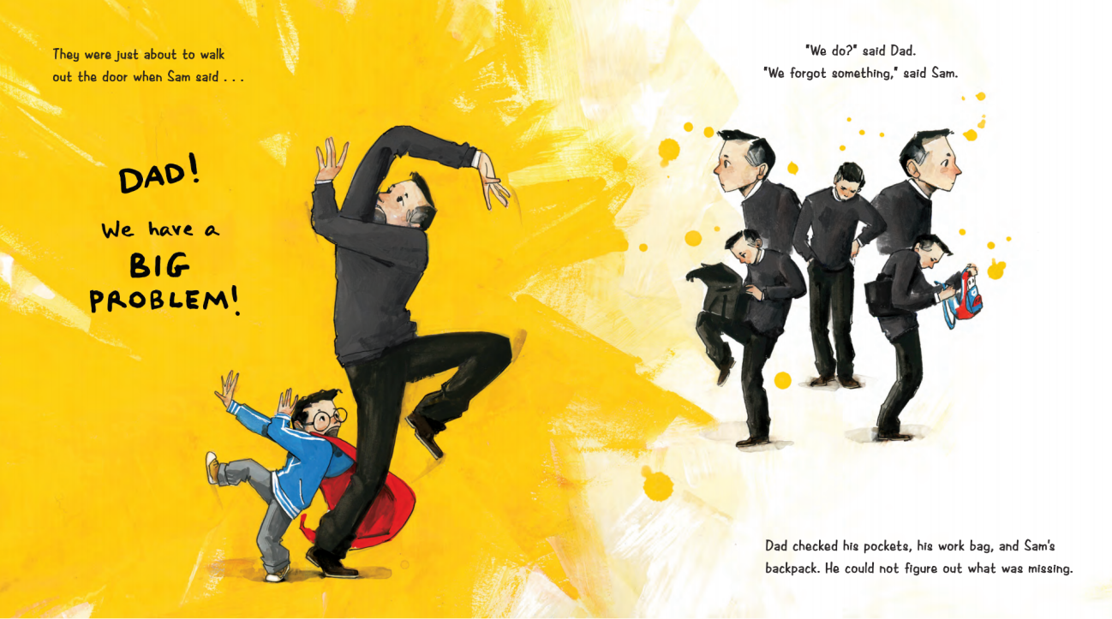

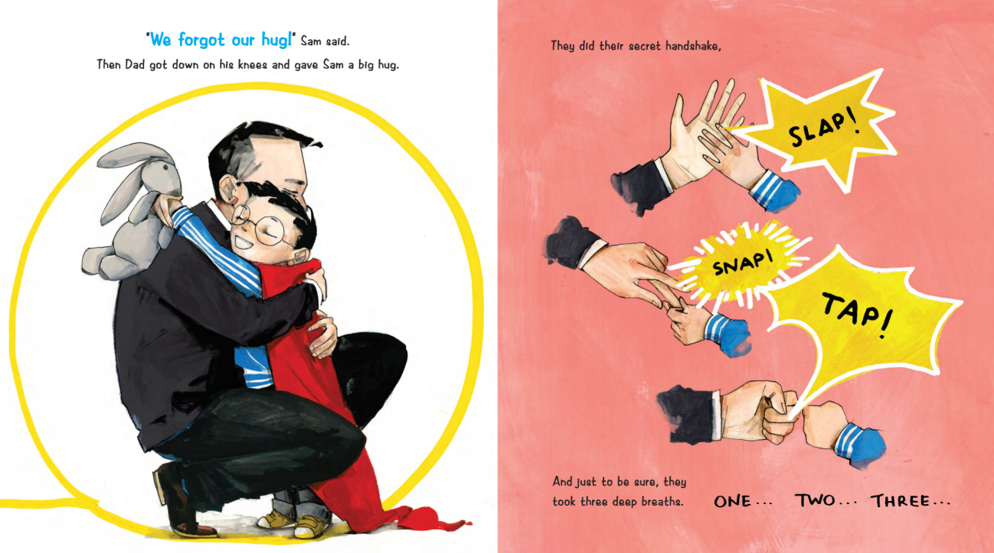

**谢谢您的阅读！**

**请将回馈信息发至：Emily@nurnberg.com.cn**

**徐书凝 (Emily Xu)**

安德鲁﹒纳伯格联合国际有限公司北京代表处

北京市海淀区中关村大街甲59号中国人民大学文化大厦1705室, 邮编：100872

电话：010-82504206

传真：010-82504200

Email: Emily@nurnberg.com.cn

网址：www.nurnberg.com.cn

微博：http://weibo.com/nurnberg

豆瓣小站：http://site.douban.com/110577/

微信订阅号：安德鲁书讯